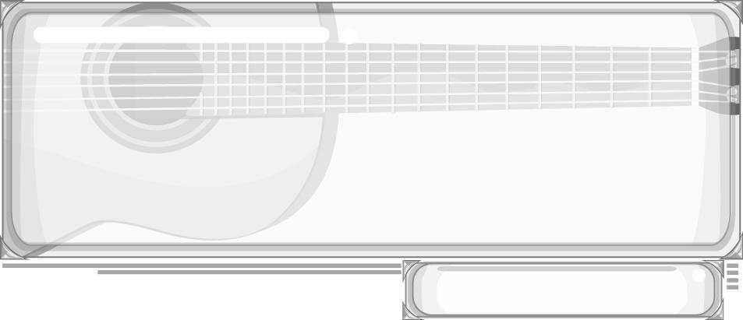
ชั้นประถมศึกษาปีที่ 6 เวลา 1 ชั่วโมง

หน่วยการเรียนรู้ที่ 3 เครื่องหมายและสัญลักษณ์ทางดนตรี
แผนการจัดการเรียนรู้ที่ 11 โน้ตเพลงสากล (1)

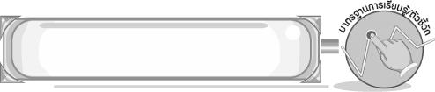
มาตรฐานการเรียนรู้/ตัวชี้วัด

มาตรฐานการเรียนรู้
ศ 2.1 เข้าใจและแสดงออกทางดนตรีอย่างสร้างสรรค์ วิเคราะห์ วิพากษ์วิจารณ์คุณค่าดนตรี ถ่ายทอดความรู้สึก ความคิดต่อดนตรีอย่างอิสระ ชื่นชมและประยุกต์ใช้ในชีวิตประจำวัน
ตัวชี้วัด
ศ 2.1 ป.6/3 อ่าน เขียน โน้ตไทยและสากลทำนองง่าย ๆ
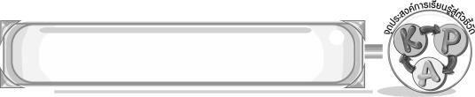
จุดประสงค์การเรียนรู้สู่ตัวชี้วัด

1. อธิบายเกี่ยวกับโน้ตเพลงสากล เครื่องหมายและสัญลักษณ์ทางดนตรี (K)
2. อ่าน เขียน โน้ตเพลงสากลได้ (P)
3. เห็นประโยชน์ของตัวโน้ตเพลงสากล (A)
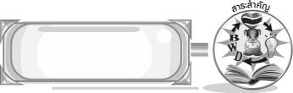
สาระสำคัญ

การเรียนรู้เรื่อง เครื่องหมายและสัญลักษณ์ทางดนตรีทำให้อ่านโน้ตเพลงได้ง่ายและทำให้เข้าใจจังหวะและทำนองของบทเพลง
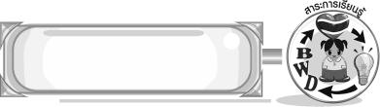
สาระการเรียนรู้

โน้ตเพลงสากล : สัญลักษณ์โน้ตเพลงสากลและตัวหยุด

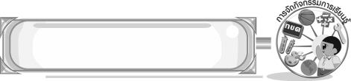

คุณลักษณะอันพึงประสงค์

มุ่งมั่นในการทำงาน
ตัวชี้วัดที่ 6.1 ตั้งใจและรับผิดชอบในการปฏิบัติหน้าที่การงาน

สมรรถนะสำคัญของผู้เรียน

➢ ความสามารถในการใช้ทักษะชีวิต
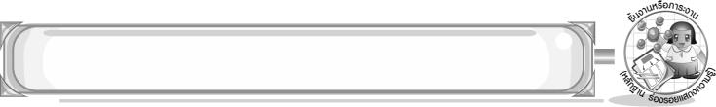
ชิ้นงานหรือภาระงาน (หลักฐาน ร่องรอยแสดงความรู้)

➢ แผนภาพความคิดสัญลักษณ์โน้ตเพลงสากล
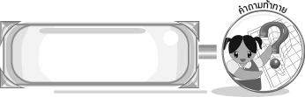
คำถามท้าทาย

➢ ตัวโน้ตมีความสำคัญต่อบทเพลงอย่างไร
การจัดกิจกรรมการเรียนรู้





1. ครูติดบัตรคำตัวโน้ตต่อไปนี้

จากนั้นให้นักเรียนร่วมแสดงความคิดเห็น โดยครูใช้คำถาม ดังนี้
➢ ภาพที่เห็นคืออะไร (ตัวโน้ต)
➢ ภาพที่เห็นคือตัวโน้ตอะไรบ้าง (ภาพตัวโน้ตตัวกลม ตัวขาว ตัวดำ ตัวเขบ็ตหนึ่งชั้น)
➢ ตัวโน้ตมีความสำคัญอย่างไรบ้าง (ตัวอย่างคำตอบ ให้จังหวะต่างกัน)
2. ครูติดแผนภูมิแสดงอัตราจังหวะตัวโน้ตบนกระดานและอธิบายการกระจายตัวโน้ตให้นักเรียนฟังจนทุกคนเข้าใจ

3. ครูนำบัตรตัวโน้ตต่อไปนี้ติดบนกระดาน แล้วให้นักเรียนร่วมกันรวมจังหวะ ดังตัวอย่างต่อไปนี้
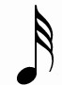
+ + + = จังหวะ
= + + +
+ + = จังหวะ
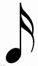
+ + + + = + + +
+ + + + = จังหวะ

ให้นักเรียนร่วมกันรวมจังหวะตัวโน้ตที่ครูกำหนดให้ โดยครูเป็นผู้ตรวจสอบความถูกต้อง
4. ให้นักเรียนแบ่งกลุ่ม กลุ่มละ 5 คน ร่วมกันเล่นเกมตัวโน้ตแสนกล โดยครูเป็นผู้บอกตัวโน้ตและ
ให้นักเรียนแต่ละกลุ่มร่วมกันปรบมือตอบว่ามีจังหวะเท่าใด ห้ามส่งสียงตอบ กลุ่มใดตอบถูกได้คะแนนมากที่สุดเป็นฝ่ายชนะ
5. ครูให้นักเรียนศึกษาความรู้เรื่อง เครื่องหมายพักเสียงหรือตัวหยุด แล้วให้นักเรียนร่วมแสดง
ความคิดเห็น โดยครูใช้คำถามดังนี้
➢ ตัวหยุดตัวกลมมีลักษณะเป็นอย่างไร ( 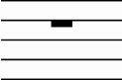 )

➢ ตัวหยุดตัวขาวมีลักษณะอย่างไร ( 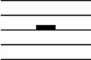 )

➢ ตัวหยุดตัวกลมและตัวขาวมีลักษณะต่างกันอย่างไร (ตัวอย่างคำตอบ ตัวหยุดตัวขาวเขียนบนบรรทัดที่สาม ตัวหยุดตัวกลมจะเขียนใต้บรรทัดที่สี่)

➢ ตัวหยุดตัวดำลักษณะเป็นอย่างไร ( 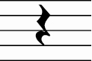 )

➢ ตัวหยุดตัวเขบ็ตหนึ่งชั้นมีลักษณะอย่างไร ( 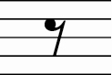 )

➢ ตัวหยุดตัวเขบ็ตสองชั้นมีลักษณะอย่างไร ( 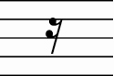 )
➢ ตัวหยุดตัวเขบ็ตสามชั้นมีลักษณะอย่างไร ( 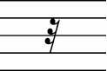 )
จากนั้นครูนำคำตอบที่ได้มาเขียนสรุปเป็นแผนภาพความคิดบนกระดาน
6. ให้นักเรียนฝึกเขียนตัวโน้ต และตัวหยุดลงในกระดาษ A4 โดยครูกำหนดตัวโน้ตและตัวหยุด ดังนี้

ให้นักเรียนเขียนตัวโน้ตหรือตัวหยุดให้สัมพันธ์กับตัวโน้ตหรือตัวหยุดที่ครูกำหนดให้
7. ให้นักเรียนเลือกเขียนตัวโน้ตและตัวหยุดที่ชอบลงในกระดาษ A4 และตกแต่งให้สวยงาม จากนั้น
ครูคัดเลือกนักเรียน 5 คน ออกมานำเสนอผลงาน โดยครูและเพื่อน ๆ คอยตรวจสอบความถูกต้องและให้คำแนะนำเพิ่มเติม พร้อมกล่าวคำชื่นชม
8. ให้นักเรียนและครูร่วมกันสรุปความรู้ ดังนี้
➢ การเรียนรู้เรื่อง เครื่องหมายและสัญลักษณ์ทางดนตรีทำให้อ่านโน้ตเพลงได้ง่ายและทำให้เข้าใจจังหวะและทำนองของบทเพลงง่ายขึ้น
9. ให้นักเรียนร่วมกันแสดงความคิดเห็น โดยครูใช้คำถามท้าทาย ดังนี้
➢ ตัวโน้ตมีความสำคัญต่อบทเพลงอย่างไร
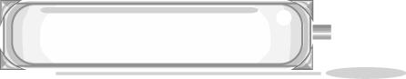

การจัดบรรยากาศเชิงบวก

ให้นักเรียนแสดงความคิดเห็นเกี่ยวกับตัวโน้ตอย่างอิสระ
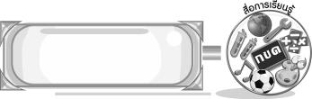
สื่อการเรียนรู้

- บัตรภาพตัวโน้ต
- แผนภูมิอัตราจังหวะตัวโน้ต
- กระดาษ A4
- เกมตัวโน้ตแสนกล
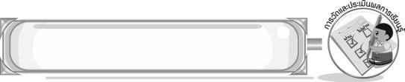
การวัดและประเมินผลการเรียนรู้

1. วิธีการวัดและประเมินผล
1.1 สังเกตพฤติกรรมของนักเรียนในการเข้าร่วมกิจกรรม
1.2 สังเกตพฤติกรรมของนักเรียนในการเข้าร่วมกิจกรรมกลุ่ม
2. เครื่องมือ
2.1 แบบสังเกตพฤติกรรมการเข้าร่วมกิจกรรม
2.2 แบบสังเกตพฤติกรรมการเข้าร่วมกิจกรรมกลุ่ม
3. เกณฑ์การประเมิน
3.1 การประเมินพฤติกรรมการเข้าร่วมกิจกรรม
ผ่านตั้งแต่ 2 รายการ ถือว่า ผ่าน
ผ่าน 1 รายการ ถือว่า ไม่ผ่าน
3.2 การประเมินพฤติกรรมการเข้าร่วมกิจกรรมกลุ่ม
คะแนน 9-10 ระดับ ดีมาก
คะแนน 7-8 ระดับ ดี
คะแนน 5-6 ระดับ พอใช้
คะแนน 0-4 ระดับ ควรปรับปรุง


ข้อเสนอแนะของผู้บริหารสถานศึกษา

________________________________________________________________________________________________________________________________________________________________________________________________________________________________________________________________________________________________________________________________________________________________________________________________________________________________________________________________________________________________________________________________________________________________________________________________________________________________________________________________________________________________________________________________________________________________________________________________________________________________________________________________________________________________________________________________________________________________________________________________________________________________________________________________________________________________________________________________________________________________________________________________________________________________________________________________________________________________________________________________________________________________________________________________________________________________________________________________________________________________________________________________________________________________________________________________________________________________________________________________________________________________________________________________________________________________________________________________________________________________________________________________________________________________________________________________________________________________________________________________________________
________________________________________________________________________________________________________________________________________________________________________________________________________________________________________________________________________________________________________________________________________________________________

ลงชื่อ__________________ (ผู้บริหารสถานศึกษา)
(__________________)
_____/_____/_____

บันทึกหลังการสอน

ผลการจัดการเรียนการสอน
________________________________________________________________________________________________________________________________________________________________________________________________________________________________________________________________________________________________________________________________________________________________________________________________________________________________________________________
________________________________________________________________________________________

ปัญหา/อุปสรรค
________________________________________________________________________________________________________________________________________________________________________________________________________________________________________________________________________________________________________________________________________________________________________________________________________________________________________________________________________________________________________________________________________________

แนวทางแก้ไข
________________________________________________________________________________________________________________________________________________________________________________________________________________________________________________________________________________________________________________________________________________________________________________________________________________________________________________________________________________________________________________________________________________

ลงชื่อ__________________ (ผู้บันทึก)
(__________________)
_____/_____/_____

